Datum för mötet: 2018-09-06
Tid för mötet: 10:00 – 15:30 (Samling, kaffe 09:30 – 10:00)
Plats: VTI, Linköping, Visingsö

Sammankallat av: Kenneth Lind, Trafikverket (Ordförande)
Närvarande:
Kenneth Lind, TRV  Katarina Ekblad, Skanska  Khalid Kader, NCC  Maria Dryselius, TRV  Martin Sundin, Svevia (ersättare till Mattias Andersson) | Andreas Waldemarson, VTI  Jesper Rydh, Peab (ersättare till Martin Rydh)  Carl Hultin, Nynas (ersättare till Vidar Nordaker)  Jörgen Olausson, Sandahls
Förhinder:
Mikael Sandström- Sydbeläggningar
Mark Smith-Akzo
Anders Pettersson, YIT

1. Inledning (presentation, info från värd)
Värd: Andreas Waldemarson hälsade alla välkomna till VTI och presenterade i stora drag programmet för dagen varvid Kenneth Lind tog över och började mötet.

2. Bemanning och roller - vid nya medlemmar (se inriktningsdokument)
KL talade några ord om inriktningsdokumentet. Strikt tekniska frågeställningar ska endast avhandlas i denna grupp.

3. Minnesanteckningar
Konstaterades att förra gången vi möttes var vi i Trondheim. Där hade vi inget formellt möte men minnesanteckningar från träffen där med de norska kollegorna gjordes ändå. Dessa anteckningar bifogas i protokollet.

Minnesanteckningar möte asfaltutskottet (Trondheim) 2018-04-10--11
Möte asfaltutskottet (senaste ordinarie) 2017-12-07
Senaste ordinarie mötesprotokoll gicks igenom och lades till handlingarna.
4. Minnesanteckningar – Styrgruppsmöte 2018-04-17
http://www.metodgruppen.nu/web/page.aspx?refid=18
Inga uppgifter att direkt notera från deras möte bortsett från att remissarbetet med AMA 2020 är påbörjat.

5. Info om EN-standarder (aktuella röstningar)
Kenneth Lind informerade om de aktuella röstningarna.

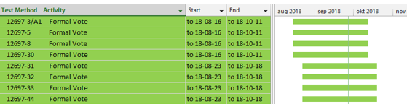

6. Hemsidan (översyn av strukturen, mm)
http://www.metodgruppen.nu/web/page.aspx?refid=7&newsid=166547&page=1
Genomgång av hemsidan gjordes. Önskemål om att lyfta upp ”andra branschgrupper” i hemsidans struktur så att de lättare hittas framfördes.

7. Metoder (TRVMB-TDOK, synpunkter på metoder mm)
Remisser av TDOK-metoder kommer en snar framtid att dyka upp. Önskemål om att på ett lämpligt sätt lägga dessa på metodgruppens hemsida så att de lättare kan hittas framfördes.

8. Metodhandledningar
https://docs.google.com/spreadsheets/d/1XpvAFVdyPkzML881f0hdoLRXulDlgq6khNctjA2bFb4/edit#gid=1110483688
Genomgång av hur läget med dessa är. Smärre justeringar gjordes på sittande möte. Önskemål på att förenkla upplägget med att komma med synpunkter på metoder fördes fram. Värdefullt att det finns ett enkelt ställe att notera synpunkter som på ett överskådligt sätt kan tas om hand vid revideringar av metodstandarder.

9. Ringanalyser
  - ANW, Rapportskrivning pågår, kommer till hösten.
  - KL kollar om det sammanställts något resultat på gjutasfalt, SS-EN 12697-20.

Diskussioner fördes om årets planerade ringanalys planerade ringanalyser på SS-EN 12697-12 Metod A för bestämning av vattenkänslighet. KL talade om TRV:s vägval om att antingen gå vidare med metoden TDOK 2017:0650 och borrning eller att gå över till SS-EN 12697-12 Metod A för att ställa krav på typprovning och prestandadeklaration av ITSR för asfaltmassan. Vid behov kan du stickprov av ITSR utföras på asfaltmassa. Innan man går vidare med dessa tankar är det viktigt med en färsk ringanalys med den aktuella metoden för att stämma av läget.

Det beslutades att ANW sammankallar till ett Skypemöte där detaljer kring ringanalysen diskuteras. Gruppens synpunkt var att labben får en kartong med asfaltmassa, stampar (marshall, reducerat antal slag med ökat hålrum som resultat) och förbereder minst 6 prover för analys av vattenkänslighet. I samma ringanalys skulle vi dessutom få en kontroll av hur våra marshallutrustningar fungerar genom att samtidigt studera skrymdensiteterna och hur de ser ut.

10. Aktuell FoI (resultat och behov och utgivna rapporter mm)
- Validering ålderssamband, rapport inom kort
- Returasfalt i ABS-massor, SBUF – Pågående
- Initial styvhetförändring. SBUF och BVFF - Startat
- Bitumen med ligning, bitumenutskottet - Startat
- Slaggasfalt – Pågående

11. Metoddagen 2018
Datum 2019-02-07
Glenn Lundmark redovisade programmet så långt och vissa justeringar gjordes.
AndrAW fick i uppdrag att fråga om någon på Swedac kan hålla en presentation med anledning av att det kommit en ny version av laboratoriestandarden 17025.

12. Info metoder och nyheter i regelverken
KL beskrev arbetet med AMA20 och planen för kommande versioner av TDOK 2013:0529 och TDOK 2014:0545.
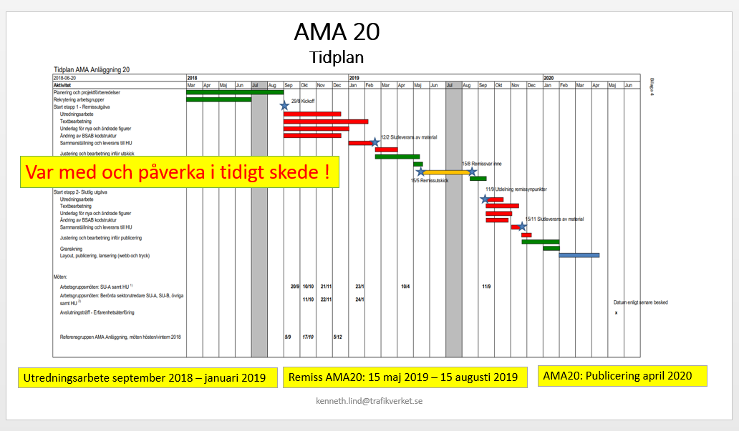

Nästa version av TDOK 2013:0529 beräknas publiceras 2020
- Synkroniseras med AMA Anläggning 20
- Utredning/samråd TDOK 2013:0529 (2018-2020):
  - Implemementering krav enligt nya produktstandarder asfaltmassa ?
  - Typprovning ITSR – Vilka produkter ? Justering av kravnivå > 80 % ?
  - Halvvarm återvinning - Utveckling eller avveckling av konceptet ?
  - Kravspecifikationer kalltillverkad asfalt – Ny produktstandard 2019 ?
  - Utveckling av avsnitt med funktionella krav ?
  - Implementering av krav övriga produktstandarder: Ballast, bitumen ?
  - Synpunkter till kenneth.lind@trafikverket.se

Nästa version av TDOK 2014:0565 beräknas publiceras 2020
- Synkroniseras med TDOK 2013:0529, Version 4.0
- Utredning/samråd TDOK 2014:0565 (2018-2020):
- Förenklad beräkningsmodell för avdrag hålrumshalt
- Ny parameter ? Packningsgrad ?
- Kalkylvärden bitumenemulsioner – Tankgruppen
- Synpunkter till kenneth.lind@trafikverket.se

13. Swedac
Kommande möte hösten 2018 (datum ej fastställt ännu)
14. Övrigt

15. Kommande möten
- 2018-11-27 NCC Solna Vallgatan 3

Andreas Waldemarson Kenneth Lind
Sekreterare Ordförande

Beslut och uppdragslista

Nya och ej slutförda beslut:
Datum | Beslut/uppdrag (Röd text innebär justering på detta möte) | Ansvar
2018-09-06 | Fråg om någon på Swedac kan hålla en kort presentation om förändringarna i den nya laboratoriestandarden 17025 på Metoddagen 2019-02-07 | AW
2018-09-06 | Sammankalla till skypemöte om Ringanalys 2019 på vattenkänslighet | AW
2017-04-05 | Listan över arbetet med metodhandledningar som ligger på hemsidan ska uppdateras avseende aktuella SS-EN metoder samt komplettering med önskat färdigställandedatum för respektive handledning. | KL & AW

Slutförda beslut och uppdrag:

2017-04-05 | Arbetsgrupp utsedd för planering av ringanalys för EN 12697–1, -2, -5, -6, -8, -30. Andreas sammankallande, Martin, K deltar i arbetsgruppen Ringanalys ska genomföras under jan-mars 2018 | Andreas W
2016-12-08 | Ta fram metodhandledningar av Dynamisk kryp (SS-EN 12697–25) samt Laboratorieblandning (SS-EN 12697–35) | Andreas W
2016-04-20 | Planering av ringanalys för återvinning, 12697–3, inkl. framtagning av metodhandledning  Arbetsgrupp: Henrik, Andreas och Hassan | Henrik A
2016-04-20 | Planering av ringanalys för Prall, 12697–16, inkl. framtagning av metodhandledning  Arbetsgrupp: Kenneth L, Katarina, Khalid och Leif | Kenneth L
2016-08-31  2016-04-20 | Utgår ur denna beslutslista – endast information. Se punkt 13 i Minnesanteckningarna.  Nystart för Ringanalysgruppen som har ett skypemöte fredag den 22 april 2016 för att se över ”Manual för ringanalyser” och diskutera förslag till kommande ringanalyser | Håkan A, VTI
2014-12-10 | Inbädda dokument Införa länkar till de dokument som det hänvisas till i beslutslistan. | Leif, VTI
2014-12-10 | Ålderskorrigering (punkten omarbetad sedan föregående protokoll)  Försöka få till ett SBUF/TRV projekt | Hassan Hakim  Khalid Kader, NCC
2013-01 | Arbetsgrupp för provtagning (2013-01):  Ta fram de standarder vi använder för provtagning t.ex. TRVMB 703 och SS-EN 12697-27 och sedan ange de ”kritiska faktorer” som påverkar mätosäkerheten i påföljande analyser. Mats J skickar förslag till Swedac (beslut på mötet i aug 2013). Klart men dokumentet är inte publicerat någonstans? Men frågan har tagits hand om på Asfaltskolans utbildning. | Mats, Svevia  Khalid, NCC  Katarina, Skanska
2016-08-31  2013-01 | Löpande arbete att omarbeta TRVMB till TDOK. Information ges kontinuerligt av KL.  Omarbetning av standarder (2013-01):  FAS och VVMB-metoder till TRVMB eller övergång till EN-standard  TRV håller på med detta arbete under 2013. Sammanställning inlagd på MGs hemsida. | Kenneth L, TRV
2016-08-31  2013-01 | Vid asfaltutskottsmöte 2016-08-31 fördelades ansvaret för respektive Metodhandledning. Se punkt 7 i Minnesanteckningarna.  Uppdatering av metodhandledningar (2013-01):  Gå igenom alla metodhandledningar och stämma av att det är senaste utgåva vi hänvisar till samt notera om ändringar gjorts i standarderna som påverkar skrivningen i metodhandledningarna i de fall utgåvorna inte stämmer. Leif kollar och fördelar arbetet.  12697-3 och 16 nya som borde jobbas fram! | Enligt lista  Leif, VTI
2016-08-31  2013-01 | KL meddelade att rapporten finns i FUD-Info (TRV). Länk läggs ut på hemsidan. http://fudinfo.trafikverket.se/fudinfoexternwebb/pages/PublikationVisa.aspx?PublikationId=3066  Rapport om ringanalys på utmattning (2013-01):Läggs ut på hemsidan. Leif kollar med Hassan | KL  Hassan, VTI
2014-12-10 | Planera ringanalys för dynamisk kryptest, WTT, Triaxialförsök inkl. packning av prover. Leif samlar en grupp av närmast berörda. (Inför en sådan ringanalys bör en enkät också ingå där varje lab. beskriver vilken utrustning och vilka procedurer man använder, både vad gäller provning som tillverkning av plattor). Nedlagt! | Leif, VTI
2014-12-10 | Metodansvariga för dessa metoder (punkten omarbetad sedan föregående protokoll):  (Syftet med metodansvariga är främst att ha någon som känner ett ansvar för remisshanteringen av dessa metoder; samla in synpunkter och sammanställa remissvar)  - WTT inkl. packning, Henrik Arnerdal, Nynas  - Dynamisk kryptest, Hassan, VTI  Denna punkt är omarbetad i dagens protokoll! | Henrik, Nynas  Hassan, VTI
2013-12-05 | Remisshantering. Leif lägger upp svarsblanketter på hemsidan för alla aktuella provningsstandarder inom de områden vi arbetar med inom metodgruppen. Syftet med detta är att vem som helst sedan kan gå in och lägga in sina synpunkter. Visas på metoddagen 2014. | Leif, VTI
2013-01 | Forum på nätet för synpunkter på olika provningsmetoder: Leif tar fram ett forum på nätet där man kan gå in och tycka till om olika metoder. Syftet är att försöka fånga in synpunkter från branschen som vi sedan kan hantera i de olika utskotten. Visades på mötet i aug 2013. Visas på metoddagen 2014. | Leif, VTI
2013-01 | TOD-metoden: Översyn av den subjektiva bedömning som görs i denna metod för att avgöra om asfaltmassan uppvisar de viskösa egenskaper som utmärker en KGO blandad massa. Beslutat att inte göra metodbeskrivning av denna metod eftersom vi saknar underlag att arbeta efter. Bl.a. som beskriver hur bedömningskurvorna ska definieras. | Torbjörn, TRV  Björn, TRV  Leif, VTI

